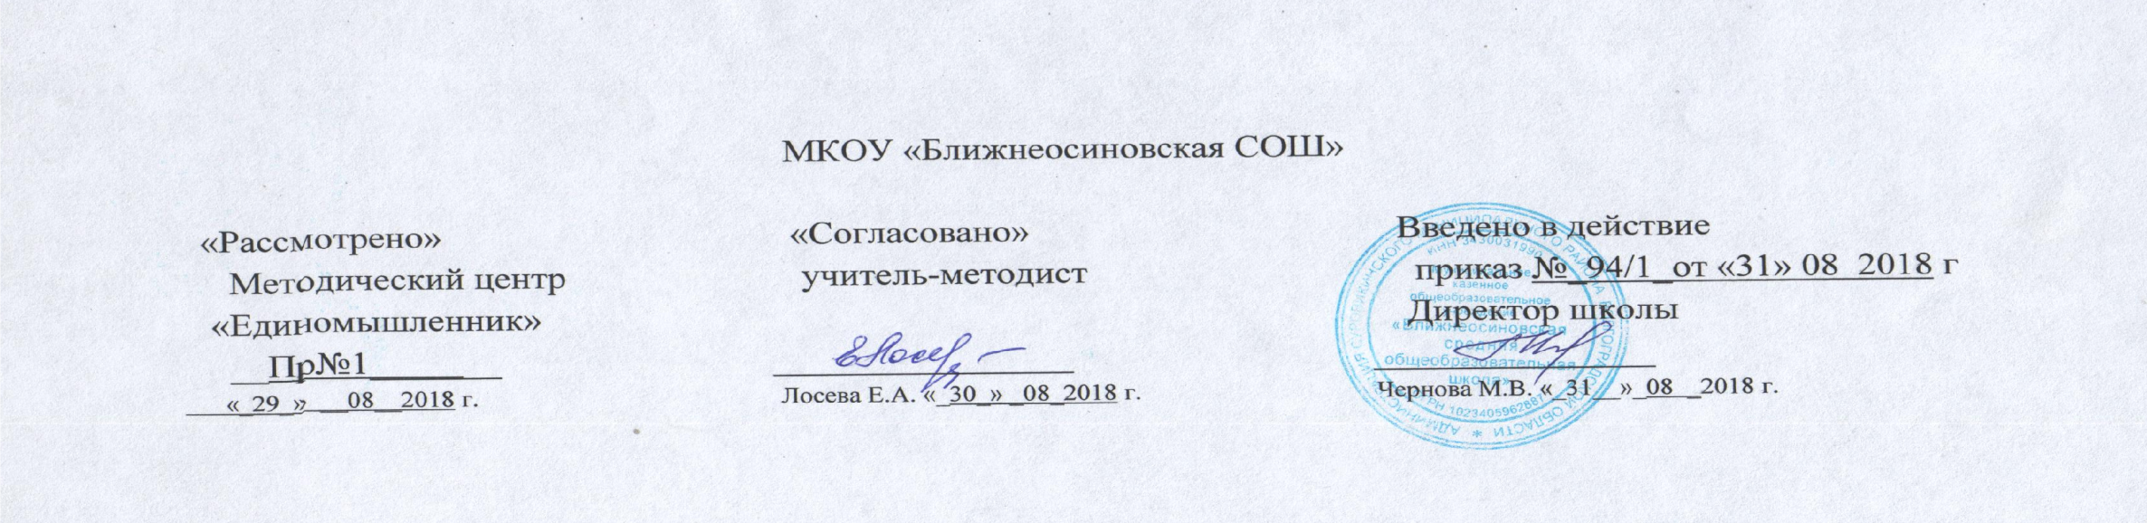

Рабочая программа учебного курса
по информатике для9 класса
на 2018-2019 учебный год

Составитель: учитель информатики Козлова Е.Г.

